UNIVERSIDAD TECNOLÓGICA DE PANAMÁ

FACULTAD DE INGENIERÍA EN SISTEMAS COMPUTACIONALES

ESTRATEGIAS Y TECNOLOGÍA DIDÁCTICA PARA EL APRENDIZAJE

**UNIDAD DE AUTOINSTRUCCIÓN: DISEÑO DE GRÁFICAS ESTADÍSTICAS.**

FACILITADORES: Dr. Israel A. Ruíz.

Mgter. Luis E. Blanco

**INTRODUCCIÓN:** En este tema aprenderemos a graficar con la organización y presentación de datos. Además, conoceremos las diferentes curvas que nos ayudarán a tomar decisiones específicas.

**A QUIÉN VA DIRIGIDO:** A estudiantes de pregrado de la Facultad de Ingeniería en Sistemas Computacionales de la Universidad Tecnológica de Panamá.

**OBJETIVO GENERAL DEL TEMA:** Aplicar las medidas y técnicas para Graficar. Pasar las diferentes curvas para cumplir con los parámetros según los ejemplos que estudiaremos.

**INSTRUCCIONES:** Estimados estudiantes, le pedimos que las siguientes instrucciones se lleven a cabo:

1. Lea cuidadosamente la Unidad de Auto instrucción que es para ustedes.

2. Lea cuidadosamente el ejemplo presentado para que pueda realizar la asignación posterior.

3. Concéntrese en la lectura de los documentos para que su desarrollo sea eficiente y efectivo.

4. Es muy importante que aclare cualquiera duda que tenga para así, poder alcanzar el objetivo presentado.

Iniciamos la explicación de cómo graficar y pasar las curvas estadísticas.

**PROCEDIMIENTOS:** GRAFICAR Y COLOCAR LAS CURVAS

**ANÁLISIS DE LAS GRÁFICAS ESTADÍSTICAS**

En la Estadística Descriptiva las Gráficas se dividen en Histogramas y Diagramas de Barra. Para Tomar Decisiones específicas los Histogramas son las gráficas efectivas y eficientes que utilizaremos para cumplir con los objetivos deseados. Por lo tanto, las mismas se estudiarán para seguir con el proceso de estudio de la Tabla de Distribución de Frecuencia Relativas.

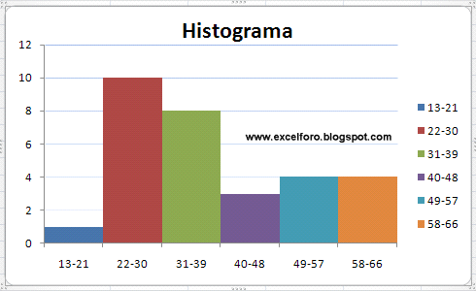

Lo Histogramas son gráficas que se utilizan para la Toma de decisiones y no presenta espacio en blanco entre sus rectángulos.

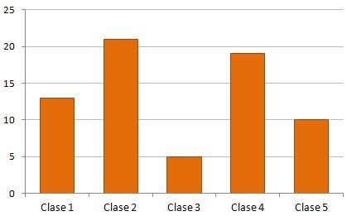

Diagrama de Barra son gráficas que dificultan la Toma de decisiones ya que presenta espacio en blanco entre sus rectángulos.

|  |  |  |
| --- | --- | --- |
|  | **GRAFICAR** |  |
|  |  |  |
|  |  |  |
| **Y** |  |  |
|  |  |  |
| **FRECUENCIA** |  |  |
| **RELATIVA** |  |  |
|  |  |  |
|  |  |  |
|  |  |  |
|  |  | **X** |
|  |  | **LIMITE DE CLASE** |

|  |
| --- |
|  |